DECLARAÇÃO DE INEXISTÊNCIA DE CONFLITO DE INTERESSES

Os autores abaixo assinados do manuscrito intitulado “Diagnóstico dos espaços esportivos de lazer e educação na cidade de Parintins, AM” declaram a Revista Brasileira de Atividade Física e Saúde a inexistência de conflito de interesses em relação ao presente artigo.
Rio de Janeiro, 17 de agosto de 2015.
Marcelo Rocha Radicchi
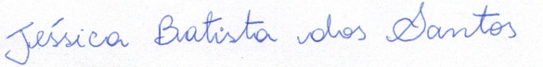
Jéssica Batista dos Santos
Dainessa de Souza Carneiro
Manoel Ferreira Reis Júnior
Jaércio Gomes Anselmo

